附件7：2024年度大创项目系统申报操作指南

学生提交项目申报
1.登入信息门户后点击“创新训练”系统会自动跳转（延迟3-5秒不等）。
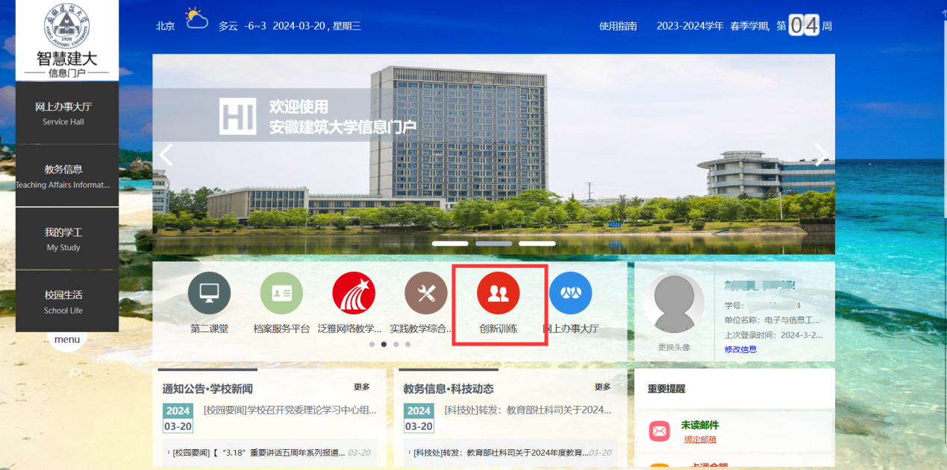
进入系统后也可以退出重新登入，以下是登入页面。学生的账号是“学号”，初始密码是“账号@Cxcy123!”（首选）或“账号@cxcy”；指导教师的账号是“工号”，初始密码是“账号@Cxcy123!”。
各位首次登入之后，可以修改账号密码，也可以保持初始密码。请务必记住新的账号密码。
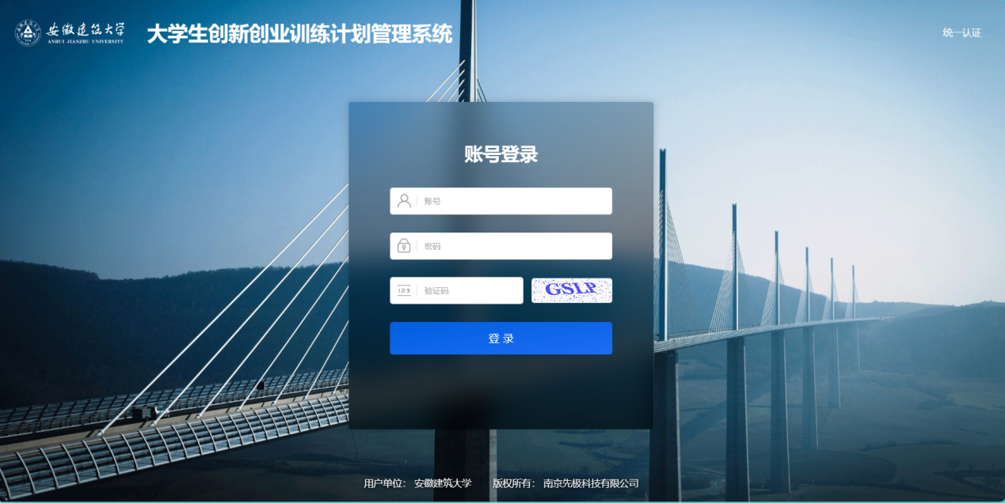
2．进入系统后点击“立项管理—项目申报—新增”跳转至申报界面，如下图：
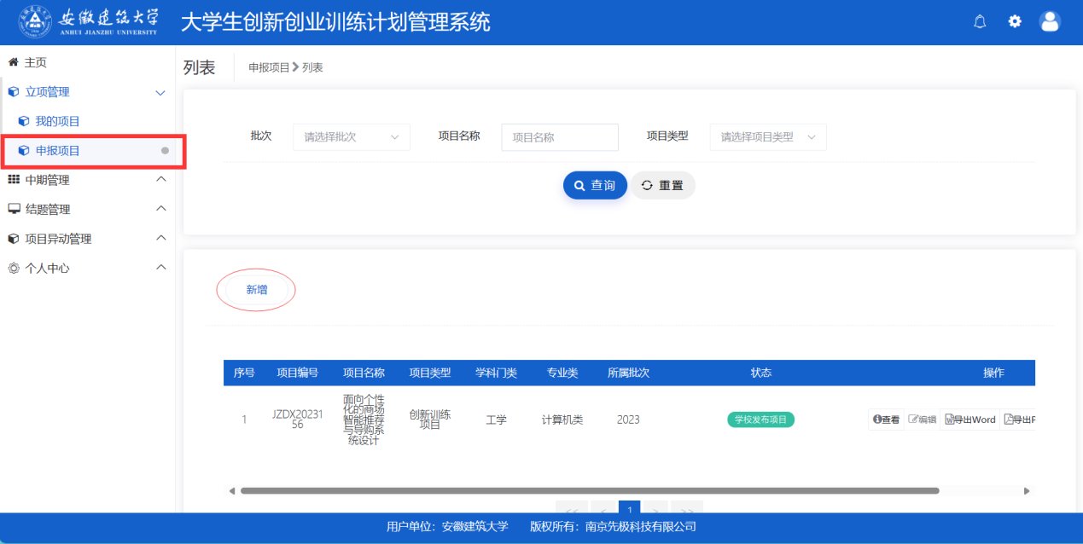
等待3-5s跳转至如下项目申报界面，根据界面提示填写项目信息，完成自主申报。注意：附件统一上传2024年项目申报书，申报书中项目成员、指导教师都需要有电子签名。
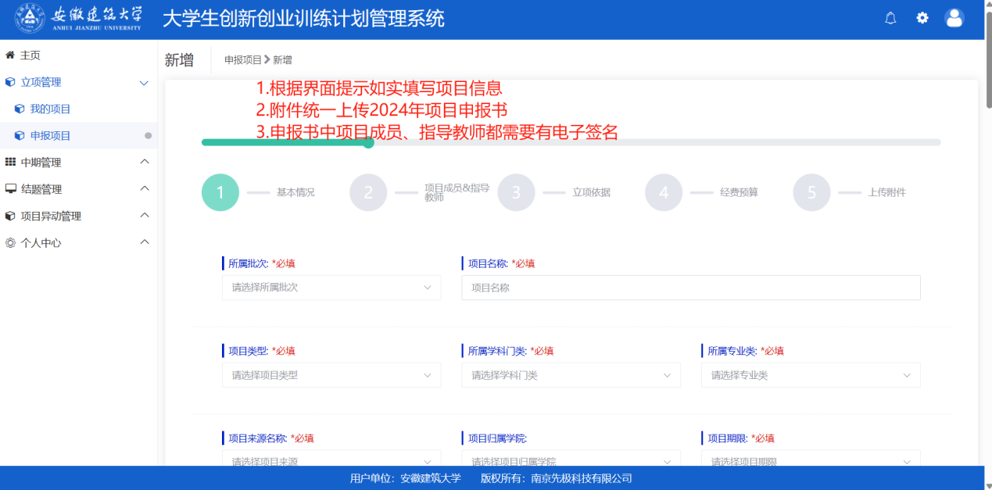
3.申报成功后等待学校管理员审核确定立项。

